I fenici
I fenici sono una popolazione semitica provenienti dalle rive del Mar Rosso e del Golfo Persico e insediatasi in Siria. Il territorio composto da burroni e valli non permetteva insediamenti stabili, quindi le poche città esistenti erano dislocate lungo la costa del Mar Mediterraneo e nel mare i fenici trovano la loro fonte di sostentamento, dedicandosi alla pesca e alla navigazione, creando attività marinare stabili e facendo da intermediari commerciali con popoli tra loro lontani.
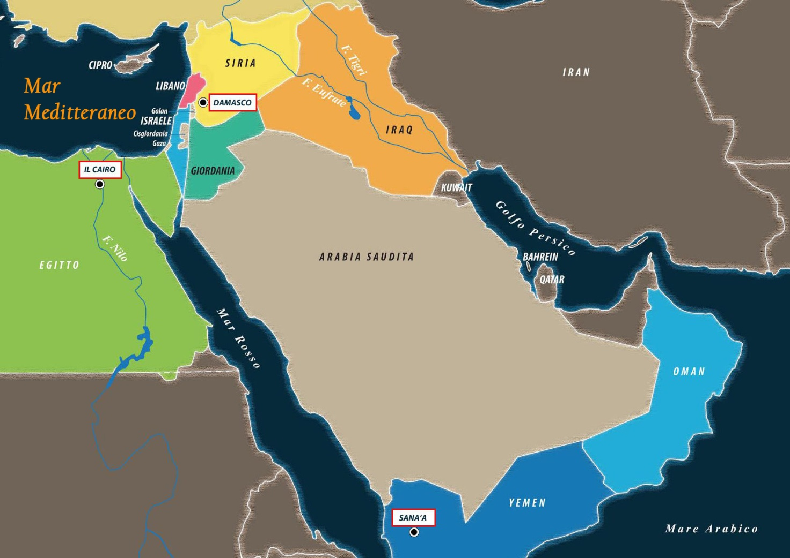
Ai fenici si deve l’invenzione e la diffusione dell’alfabeto fonetico: inventano 22 segni corrispondenti ai suoni del linguaggio umano, mancano però le vocali, introdotte poi dai greci.
I fenici ebbero quattro importanti città, ognuna retta da un proprio governo, inizialmente monarchico poi oligarchico, affidando a un Consiglio il potere legislativo, mentre quello esecutivo era riservato a due magistrati detti suffeti.
Le 4 città sono:
- Tiro: famosa per la produzione della porpora per colorare le stoffe
- Sidone: famosa per la produzione del vetro
- Biblo
- Arado
Dal 1200 a. C. vengono fondate diverse colonie, anche loro indipendenti, in Asia, inAfrica, in Sicilia e in Spagna.
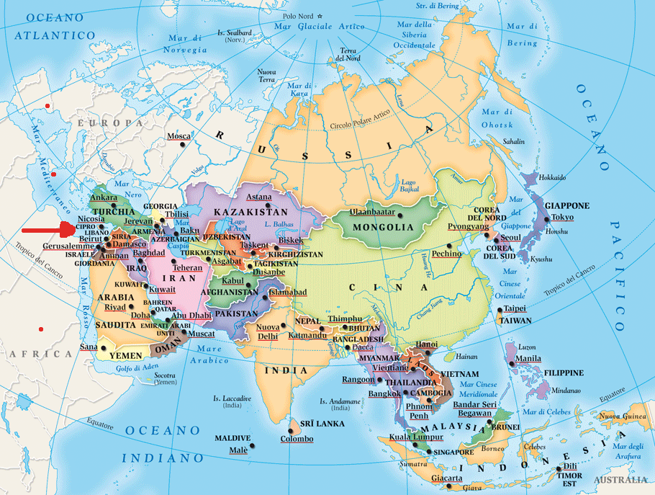
I fenici sono di religione politeista e hanno scoperto l’Orsa maggiore, utile per orientarsi in mare, visto la loro propensione al commercio marittimo.
Essendo ogni città e ogni colonia indipendente (anche se collegate tra loro commercialmente) i fenici non hanno mai formato una forza militare compatta e nel 675 a.C. Sidone cade sotto gli assiri, un secolo dopo Tiro passa sotto il controllo dei babilonesi. La Fenicia in seguito diventa provincia dell’impero persiano e, nel 332 a. C., dell’impero di Alessandro Magno.

